

**A67646 - Bruno Barbosa**

**A67738 - Gil Gonçalves**

**A67709 - Sandra Ferreira**

**A67707 - Tiago Cunha**

**-**

**Sistema de Base de Dados de um Supermercado**

**Universidade do Minho**

Escola de Engenharia

Mestrado Integrado em Engenharia Informática

**Unidade Curricular de**

**Bases de Dados**

Ano Letivo de 2015/2016

Novembro, 2015

|  |  |
| --- | --- |
| Data de Recepção |  |
| Responsável |  |
| Avaliação |  |
| Observações |  |

Novembro, 2015

**Sistema de Base de Dados de um Supermercado**

**A67646 - Bruno Barbosa**

**A67738 - Gil Gonçalves**

**A67709 - Sandra Ferreira**

**A67707 - Tiago Cunha**

# Resumo

O principal objetivo deste trabalho é a elaboração de um sistema de base de dados, capaz de gerir a informação de um supermercado, fornecendo suporte à manutenção, gestão e consulta da informação do mesmo.

Neste relatório são descritos todos os passos efetuados para a construção deste sistema,

**Área de Aplicação:** Análise de requisitos, desenho e arquitetura de Sistemas de Bases de Dados,

**Palavras-Chave:** Requisitos, relacionamentos, esquema concetual, base de dados, MySQL, funcionário, função, secção, produto, cliente, fornecedor

# Índice

1. Introdução 1

1.1. Contextualização 1

1.2. Apresentação do Caso de Estudo 1

1.3. Motivação e Objetivos 2

1.4. Estrutura do Relatório 2

2. Modelação Concetual 3

2.1. Levantamento de requisitos 3

2.2. Descrição dos relacionamentos entre entidades 3

2.3. Descrição das entidades 4

2.4. Descrição dos atributos das entidades 4

2.5. Modelo conceptual 5

3. Ferramentas utilizadas 7

4. Conclusões e Trabalho Futuro 8

**Anexos**

I. Anexo 1 12

II. Anexo 2 13

# Índice de Figuras

Figura 1. Versão mais recente do modelo conceptual 6

Figura 2. Modelo conceptual - versão 1 13

Figura 3. Modelo conceptual - versão 2 13

Figura 4. Modelo conceptual - versão 3 13

Figura 5. Modelo conceptual - versão 5 14

# Índice de Tabelas

Tabela 1. Dicionário de dados de relacionamentos 12

Tabela 2. Dicionário de dados das entidades 12

Tabela 3. Dicionário de dados dos atributos das entidades 12

1. Introdução
   1. Contextualização

Um hipermercado corresponde a uma grande superfície de comércio tradicional baseado num sistema de autosserviço que oferece uma vasta gama de alimentos e produtos variados.

A definição de autosserviço surge na medida em que os clientes fazem as suas compras sem precisar do auxílio de um assistente, à exceção de algumas áreas, como por exemplo peixaria ou charcutaria. Normalmente, os hipermercados possuem áreas iguais ou superiores a 2000 metros quadrados, característica muito própria, daí a designação de "híper". Como é óbvio, dentro do hipermercado existem diversos sectores de forma a facilitar a procura dos produtos. Caso contrário, estaríamos perante um enorme caos e não iríamos conseguir fazer compras tão eficazmente.

Os hipermercados surgiram numa era onde as pessoas começaram a ser cada vez mais consumistas e o seu aparecimento foi crucial visto que as pequenas mercearias, que vemos frequentemente, não iram ser capazes de satisfazer as necessidades de tantos consumidores.

* 1. Apresentação do Caso de Estudo

Os hipermercados são infraestruturas cada vez mais requisitadas pela população dadas as condições que estes reúnem. Estes espaços conseguem concentrar uma grande quantidade e diversidade de produtos, das mais variadas marcas e preços.

Por detrás dos hipermercados está implementado um grande processo de logística onde o rigor e a precisão são essenciais à organização de todos os elementos nele interveniente.

Essa precisão engloba a gestão das compras de produtos aos fornecedores, das vendas dos produtos aos clientes, passando pela manutenção do espaço, salários dos funcionários, entre outros fatores.

Portanto, a necessidade de existir um sistema que possa ajudar o gestor do hipermercado a gerir o mesmo da forma mais rentável possível, é uma questão que deve ter surgido logo após do aparecimento dos primeiros hipermercados.

Contudo, hoje em dia esses sistemas não são novidade mas desempenham um papel fundamental no que diz respeito à otimização dos lucros de um estabelecimento como o que acabamos de referir.

* 1. Motivação e Objetivos

A maior parte da motivação para termos escolhido este tema para o nosso projeto da unidade curricular de Base de Dados advém do facto de um hipermercado ser um espaço muito requisitado quando precisamos de abastecer a nossa casa. Na verdade, estes estabelecimentos têm uma enorme diversidade de produtos, desde alimentos, equipamentos tecnológicos, vestuário, etc., o que os torna bastantes úteis. Todavia, é um grande desafio garantir a sua sustentabilidade e isso também despertou em nós um interesse especial porque reconhecemos que não é uma tarefa fácil. Atualmente vivemos num mundo bastante informatizado: onde quer que vamos, a informática está sempre presente. O caso dos hipermercados não é exceção. Seria totalmente impensável, nos dias de hoje, gerir um hipermercado sem recorrer a uma ferramenta informática que ajude e suporte no controlo de todas as vertentes do mesmo.

Nesta medida, os nossos objetivos visam desenvolver uma aplicação (Sistema de Bases de Dados) tal que, para além de poder informar o gestor do hipermercado sobre as quantidades de cada produto no armazém ou nas prateleiras, possa também alertá-lo atempadamente de forma a evitar quebras ou ruturas de *stock*, bem como eventuais excessos de mercadoria e assim tirar o lucro máximo do negócio.

* 1. Estrutura do Relatório

Este relatório descreve detalhadamente, o processo de estudo e conceção da primeira parte do trabalho prático, que se resume na modelação conceptual. A metodologia usada acompanha a metodologia do livro *Database Systems – A Pratical Approach to Design, Implementation and Managment*, 4ª Edição (*Conolly* e *Begg*, 2005).

O primeiro capítulo contém a exposição do problema através da sua contextualização. Segue-se, depois, a apresentação do caso de estudo e a motivação/objetivos que nos levaram a escolher este tema para o nosso trabalho.

No segundo capítulo introduzimos a fase inicial da conceção e do *design* da base de dados. Neste capítulo encontra-se o não só o levantamento de requisitos mas também a parte referente à modulação conceptual. Este capítulo subdivide-se deste modo, na identificação das entidades, relacionamentos entre entidades, respetivos atributos e identificadores, passando ainda pela atribuição do domínio dos atributos.

No terceiro são enunciadas todas as ferramentas utilizadas durante todo este processo de desenvolvimento.

No quarto e último capítulo apresentamos, até ao momento, as nossas conclusões e o trabalho futuro ainda por realizar.

1. Modelação Concetual
   1. Levantamento de requisitos

Um supermercado é uma infraestrutura que necessita de funcionários para o seu funcionamento.

Cada funcionário tem uma ou várias funções, podendo para isso trabalhar numa ou em várias secções, num dado número de horas de dado dia. Para gerir os funcionários existe um administrador, que é igualmente um funcionário mas com esta função adicional. Para além disso existem também funcionários aos quais lhes foram incutidas a responsabilidade da gestão de uma ou várias secções.

Em cada secção do supermercado existe uma determinada quantidade de diversos produtos. Uma entidade imprescindível são os fornecedores que, num dado dia, fornecem uma determinada quantidade de um produto a um custo resultante de uma relação preço-quantidade. Por fim, depois de todos os requisitos cumpridos, os clientes efetuam a compra destes produtos.

Com este sistema de base de dados será possível consultar o histórico de compras dos clientes, assim como, consultar todos os abastecimentos feitos pelo supermercado.

Após a análise dos requisitos aqui mencionados, foi possível nomear e concluir que as entidades em baixo apresentadas são as fundamentais para este projeto:

* Funcionário
* Função
* Secção
* Produto
* Fornecedor
* Cliente
  1. Descrição dos relacionamentos entre entidades

Depois de já termos identificado entidades podemos, de imediato, seguir para a identificação dos relacionamentos existentes entre as mesmas.

* A entidade funcionário relaciona-se consigo mesma na medida em que existe um funcionário responsável pela gestão dos restantes funcionários. Para além disso, os funcionários têm, como a sua designação indica, uma ou várias funções e trabalham em diversas secções (de acordo com as necessidades do hipermercado) onde, para cada secção, há um funcionário responsável.
* A entidade função relaciona-se unicamente com a entidade funcionário na perspetiva de que um funcionário está associado a uma ou várias funções.
* A entidade secção está relacionada com as entidades funcionário e produto. Por um lado, como já foi referido, não só vários funcionários trabalham em várias secções como também existe um funcionário responsável por uma ou várias secções. Por outro lado, uma secção contém vários produtos.
* A entidade produto é uma entidade chave neste modelo. É ela que relaciona e interliga, basicamente, todo o modelo conceptual. Primeiramente, vários produtos estão contidos em várias secções. Segundo, vários produtos podem ser comprados por vários clientes assim como vários produtos são fornecidos por vários fornecedores.
* A entidade cliente participa neste universo relacionando-se apenas com a entidade produto. Isto é, vários clientes podem comprar vários produtos.
* Por último, vários fornecedores fornecem vários produtos. Este relacionamento justifica-se pelo facto de fornecedores diferentes poderem fornecer o mesmo produto.

Nos anexos 1 encontra-se a tabela 1 respetiva ao dicionário de dados dos relacionamentos.

* 1. Descrição das entidades

Nesta secção procedemos à descrição das entidades. Nos anexos 1 está exposta a tabela 2 que é referente ao dicionário de dados das entidades.

Assim sendo, eis uma breve explicação de cada entidade.

* A entidade funcionário serve para representar todos os funcionários do sistema.
* A entidade função serve simplesmente para representar as várias funções que os funcionários podem assumir.
* A entidade secção representa as várias secções onde os produtos estão armazenados na área de venda.
* A entidade produto qualifica todos os produtos existentes e os aspetos a eles relevantes.
* A entidade cliente descreve as características adjacentes aos clientes do hipermercado.
* A entidade fornecedor especifica as qualidades alusivas aos dados dos múltiplos fornecedores.
  1. Descrição dos atributos das entidades

Este segmento foca-se na atribuição e na descrição dos atributos. Uma vez que vamos abordar os atributos das entidades, aproveitamos também já para atribuir os atributos identificadores.

Desta forma, a entidade funcionário é caracterizada pelos seguintes atributos:

* Nome
* NIF – Número de identificação fiscal que será o seu identificador único
* Correio eletrónico – Email para eventuais avisos e notificações
* Salario – Corresponde ao salário mensal
* Contacto (multi-valor) – Diversos contactos telefónicos
* Endereço (composto) – Corresponde à morada estendida
* Data de Nascimento

Seguimos para a entidade função que é caracterizada por dois atributos:

* ID – Identificador único da função
* Descrição – Uma breve descrição da função

A próxima entidade a ser qualificada é a secção que tem como atributos:

* ID – Identificador único da secção
* Nome – Nome da secção

Segue-se a entidade cliente com os atributos:

* Nome
* NIF – Número de identificação fiscal e identificador único
* Data de nascimento
* Contacto telefónico (simples)
* Correio eletrónico – Email
* Endereço (composto) – Corresponde à morada estendida

A entidade produto possui os atributos que se seguem:

* ID – Identificador único (num contexto real, poderia ser o código de barras)
* Nome
* Preço – Preço de venda
* *Stock* – Quantidade de produto armazenada

Finalmente, resta-nos a entidade fornecedor que é especificada pelos atributos:

* NIF – Número de identificação fiscal e identificador único
* Nome
* Contacto (multi-valor) – Múltiplos contactos telefónicos
* Endereço – Morada estendida do estabelecimento fornecedor

Veja, nos anexos 1, a tabela 3 relativa ao dicionário de dados dos atributos das entidades.

* 1. Modelo conceptual

Dadas todas estas considerações iniciais, apresentamos agora, o modelo concetual. Como é óbvio, estas considerações foram determinantes na conceção do mesmo, pelo que sem elas, não seria possível estruturar-mos bem o modelo conceptual de modo a que fosse, no mínimo, consistente e robusto. A imagem abaixo trata-se da versão mais recente, portanto, antes desta versão surgiram outras que ao longo do tempo, foram devidamente refinadas em conjunto com os esclarecimentos do professor. Nos anexos 2 encontram-se as versões mais antigas que mostram como o esquema concetual foi evoluindo.

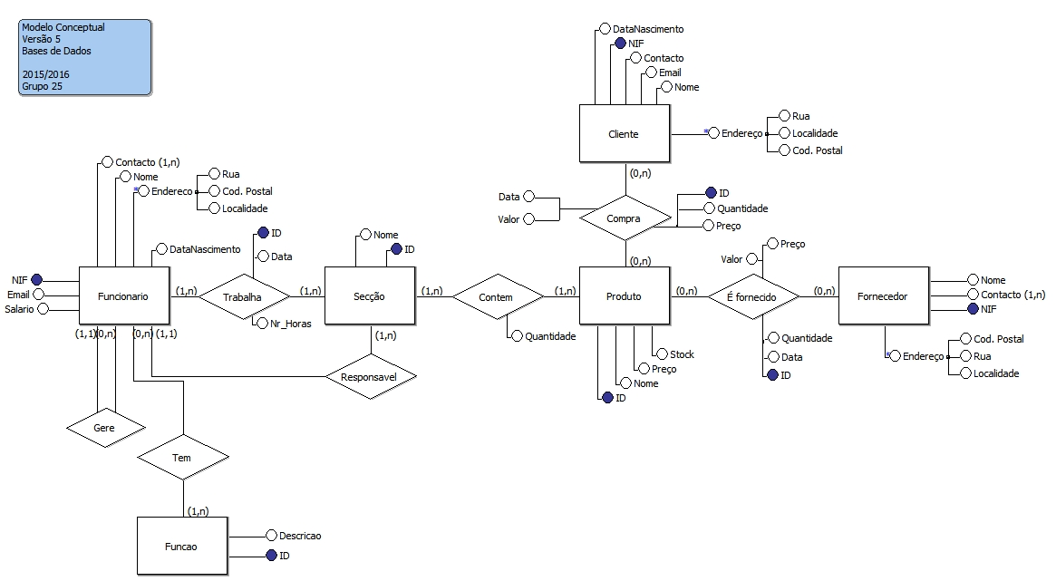

Figura 1. Versão mais recente do modelo conceptual

1. Ferramentas utilizadas

Eis as ferramentas usadas no desenvolvimento deste projeto:

* Microsoft Word 2013 – Elaboração do relatório
* brModelo 3.0 – Desenho do modelo conceptual
* Github – Controlo de versões

1. Conclusões e Trabalho Futuro

Nesta primeira fase do projeto concluímos a primeira parte deste projeto de desenvolvimento de um sistema de gestão de base de dados para um hipermercado. Como tal, destacamos…

Bibliografia

[1] Connolly, T. M. & Begg, C.E., 2005. Database System - A Practical Approach to Design, Implementation and Management 4th Edition

Lista de Siglas e Acrónimos

Esta secção é dedicada, como o título indica, à listagem de siglas e acrónimos.

**BD** Base de Dados

**N** Nulo

**MV** Multi-valor

# Anexos

Os anexos são utilizados no sentido de incluir informação adicional necessária e indispensável para uma melhor compreensão do relatório assim como para complementar alguns tópicos, secções ou assuntos abordados.

Assim sendo, os anexos estão divididos em duas partes:

* Anexo 1 – Referente aos dicionários de dados
* Anexo 2 – Alusiva às versões do modelo conceptual

1. Anexo 1

|  |  |  |  |  |
| --- | --- | --- | --- | --- |
| Entidade | Multiplicidade | Relacionamento | Multiplicidade | Entidade |
| Funcionário |  | Gere |  | Funcionário |
|  |  |  |  |  |
|  |  |  |  |  |
|  |  |  |  |  |
|  |  |  |  |  |
|  |  |  |  |  |
|  |  |  |  |  |
|  |  |  |  |  |
|  |  |  |  |  |

Tabela 1. Dicionário de dados de relacionamentos

|  |  |  |  |
| --- | --- | --- | --- |
| Entidade | Descrição | Sinónimos | Ocorrência |
| Funcionário |  |  |  |
| Função |  | Cargo |  |
| Secção |  | Área |  |
| Produto |  |  |  |
| Cliente |  | Comprador |  |
| Fornecedor |  |  |  |

Tabela 2. Dicionário de dados das entidades

|  |  |  |  |  |  |  |  |
| --- | --- | --- | --- | --- | --- | --- | --- |
| Entidade | Atributos | Descrição | Domínio | N | MV | Tipo | Tamanho |
| Funcionário |  |  |  |  |  |  |  |
| Função |  |  |  |  |  |  |  |
| Secção |  |  |  |  |  |  |  |
| Produto |  |  |  |  |  |  |  |
| Cliente |  |  |  |  |  |  |  |
| Fornecedor |  |  |  |  |  |  |  |

Tabela 3. Dicionário de dados dos atributos das entidades

1. Anexo 2

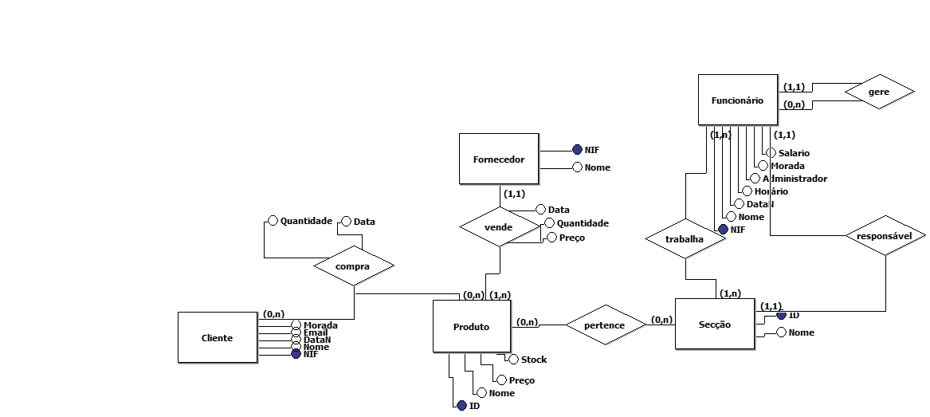

Figura 2. Modelo conceptual - versão 1

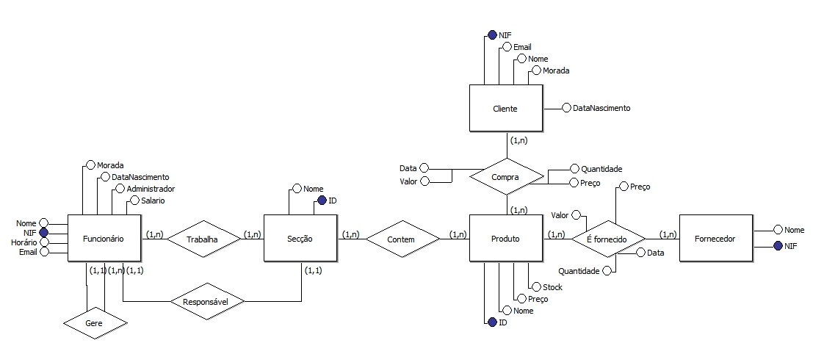

Figura 3. Modelo conceptual - versão 2

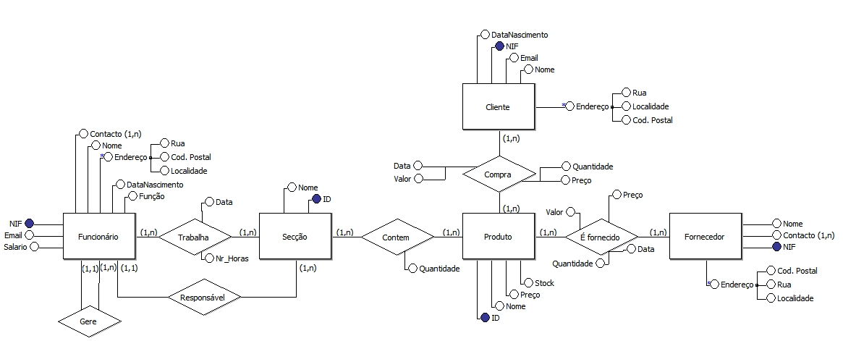

Figura 4. Modelo conceptual - versão 3

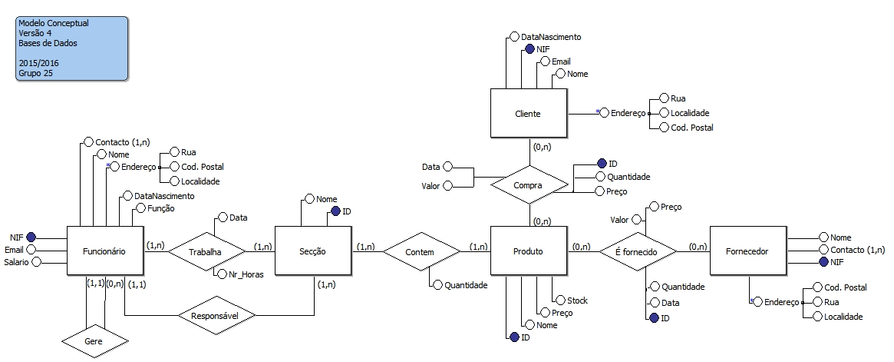

Figura 5. Modelo conceptual - versão 5